Dieren Poli Bhoendie

**Omschrijving**Voor de dieren poli zal er een applicatie gebouwd worden waarbij huidige en nieuwe leden, diensten en medewerkers beheert kunnen worden.

**Vereisten**De applicatie zal de volgende functionaliteiten bevatten:

* Inschrijvingen en bewerken van leden (CRUD)
* Toevoegen en beheren van poli medewerkers (CRUD)
* Toevoegen en beheren van diensten (CRUD)
* Aanvragen van verlof van medewerkers
* Opnemen van consul
* Rapportage:
  + Consuls kwartaal
  + Inschrijvingen per jaar
  + Aantal bezoek per klant per jaar

**Entiteit Relatie Diagram**Zie hieronder de entiteit relatie diagram van de applicatie (zie afb.1)

**Scope**De applicatie heeft een scope dat blijft binnen de ERD en vereisten van de opdracht. Het is de bedoeling om dit zo simpel mogelijk en passend te houden. De applicatie wordt dusdanig ontwikkeld zodat er ruimte is voor uitbreiden van de applicatie.

**Simpel Flow**Zie hier een simpel flow van de applicatie. (afb. 2)

**Github Repository**Ik heb github gebruikt voor het opslaan van mijn code en deel hierbij graag de link naar mijn repository.  
URL: <https://github.com/akshaybhoendie/dieren-poli-bhoendie>

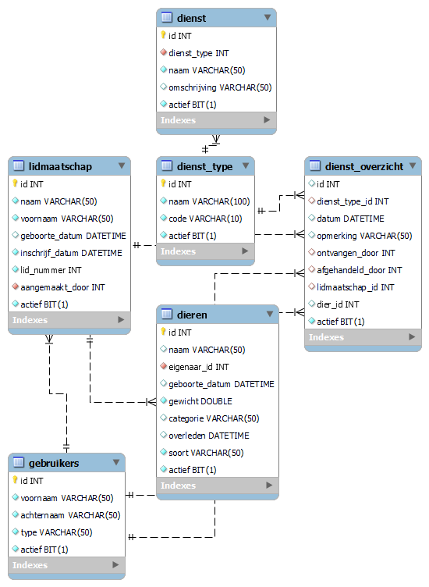  
Afb. 1

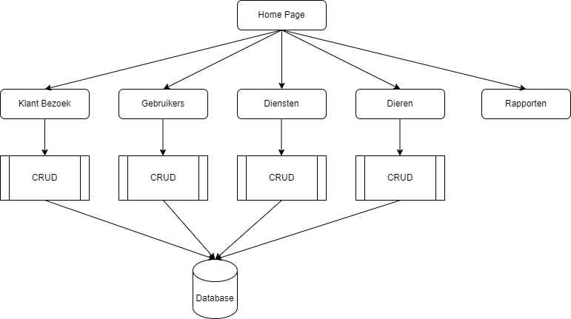  
afb. 2